
國家發展委員會 新聞稿

頂尖專家跨海共議數位治理，國家檔案館首場國際研討會開放報名
發布日期：115年4月20日
發布單位：國家發展委員會檔案管理局

我國檔案管理專業發展邁向新紀元！為慶祝首座國家檔案館啟用，國家發展委員會檔案管理局將於115年6月10、11日計2日在國家檔案館舉辦「檔案管理數位治理與智慧服務國際研討會」，邀請美國、加拿大兩國國家檔案館前任及現任首長領銜專題演講，並由國內外檔案管理與資訊學者專家進行焦點座談與專題發表，自4月20日至5月6日開放報名。

國家發展委員會檔案管理局林秋燕局長表示，研討會首日由美國國家檔案館前代理館長Trudy Huskamp Peterson 以「數位時代下的檔案管理與服務」專題演講揭開序幕，結合美國經驗分享過去與未來數位工具如何協助檔案管理與服務；次日則由加拿大國家圖書館暨檔案館現任館長 Leslie Weir 講述該館與渥太華公共圖書館合作籌建Ādisōke新館的歷程，同時將聚焦如何從傳統過渡到數位創新，期與甫開館的我國首座國家檔案館對話，拓展極具價值的國際視野。

針對AI及數位科技等當前最具挑戰的技術變革，林局長說明，研討會規劃多場焦點座談，邀請國內外頂尖學者齊聚一堂，探究檔案數位能力、檔案管理數位轉型、檔案數位運用與服務等重要議題，並延伸論析AI 倫理治理、數位能力提升等議題，確保在推動檔案數位轉型的同時，能兼顧資訊安全與公民賦權。諸多關鍵議題亦透過公開徵稿，以專題發表及海報展示的形式，邀集國內外學者專家共同參與，激盪數位治理與智慧服務的精彩火花。

檔案管理局表示，數位科技改變檔案價值的創造及傳遞方式，並為檔案數位治理帶來效益。期盼透過專題演講的國際對話、焦點座談的在地實踐，以及專題發表的多元激盪，與各界攜手強化臺灣的檔案管理數位治理量能，讓檔案成為真正全民共享、永續傳承的數位智慧資產。本次研討會採實體與線上混成形式，均須事先報名，詳情請至活動官網（https://naicam.com.tw/）查詢。

聯絡人：陳海雄副局長、陸雯玉組長
辦公室電話：02-8995-3502、3511
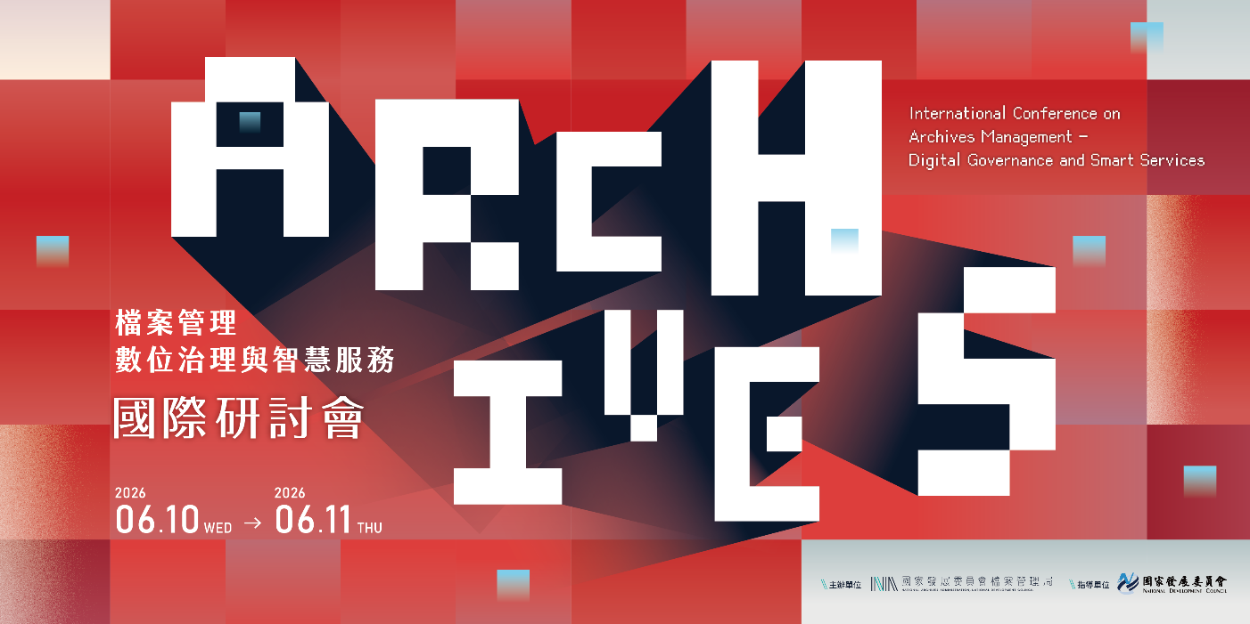
「檔案管理數位治理與智慧服務國際研討會」自4月20日至5月6日開放報名

